房 产 信 息 表
小区名称 |  | 之江路186号梦湖山庄东区2幢 |  |  | 区 域 | 杭州市西湖区
地 址 |  | 之江路186号梦湖山庄东区2幢211号
户 型 |  | 2室1厅1厨1卫 |  |  | 楼 层 | 2/9（所在楼层/总楼层数）
建筑面积 |  | 63.06㎡ |  |  | 土地使用权面积 | 25㎡
建筑年代 |  | 约2000年 |  |  | 房屋朝向 | 南北
起拍单价 |  | 约17603元 |  |  | 费用状况  （物管费等） | /
起 拍 价 |  | 1110000/套 |  |  | 停车位状况 | 紧张
装 修 情 况 | 装修程度 |  | R毛坯 ¨简易装修 □中档装修 □高档装修
装 修 情 况 | 室内配  套设施 |  | 房屋户型正气、采光好、南北通透。
周边配套 |  |  | 周边配套: 银行：中国农业银行(转塘支行)、中国银行24小时自助银行(转塘支行) 医院：浙江省人民医院(望江山院区)、西湖区转塘街道社区卫生服务中心
交通路线 |  |  | 小区南侧庙山公交站点4路直达西湖景区，小区南侧3公里地铁6号线象山路站
交通状况 |  |  |  | 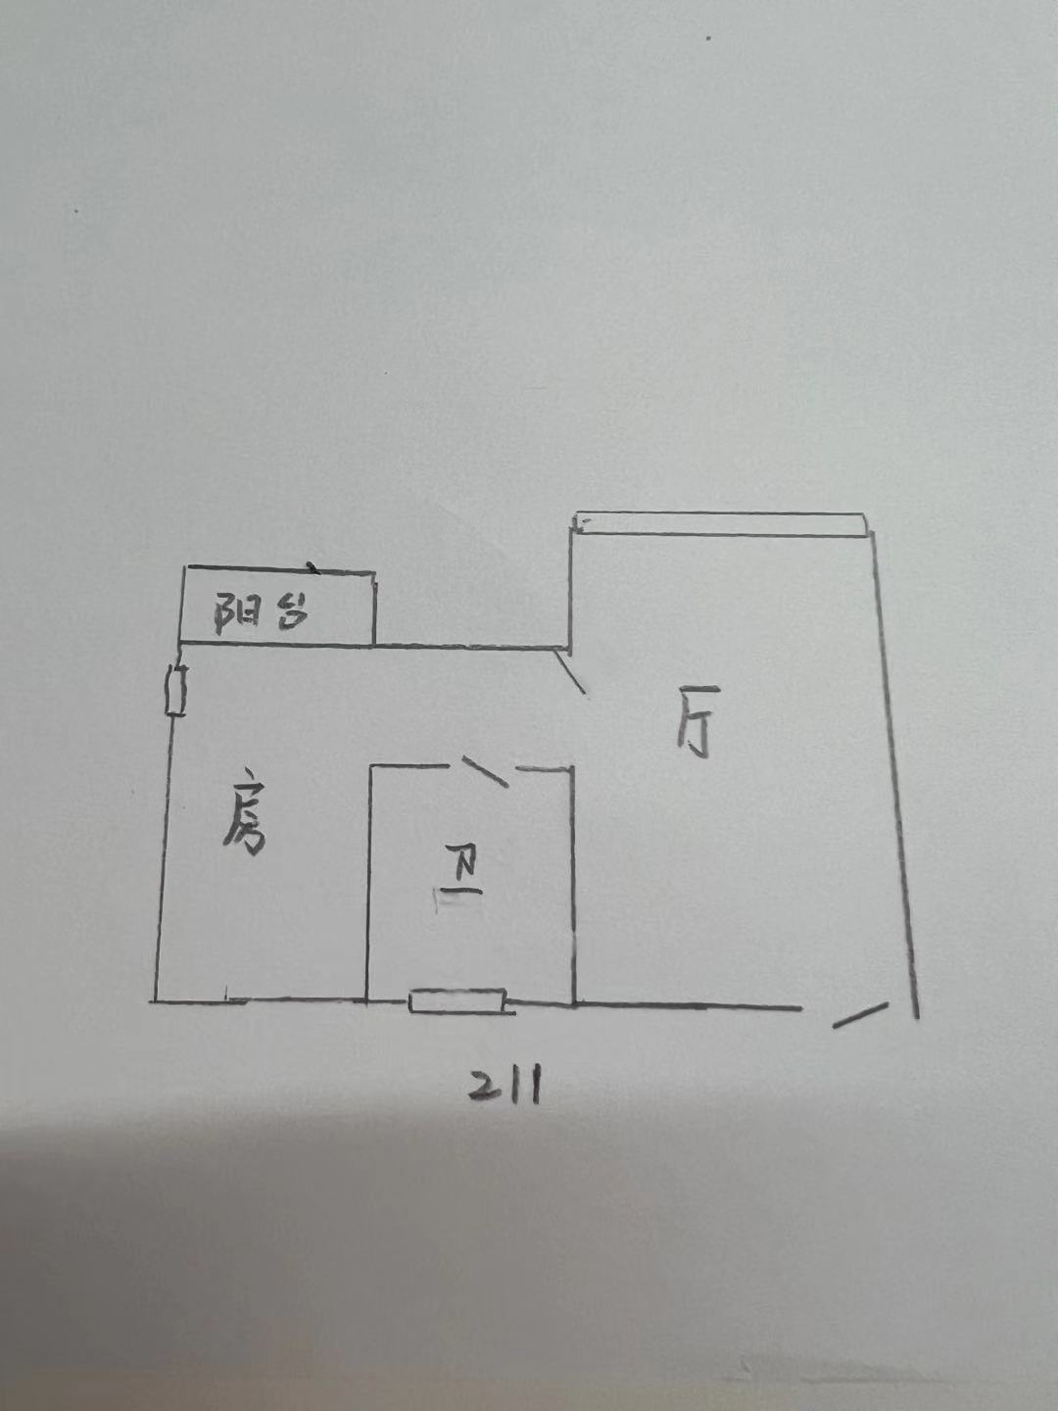
其他情况 |  |  | 本表信息均为参考性意见，不构成对拍卖标的物的任何担保，拍卖标的物的状态、品质均以现场实物为准。

